第一章概论 自测题答案

一、填空题
1. 数据结构是一门研究非数值计算的程序设计问题中计算机的 操作对象 以及它们之间的 关系 和运算等的学科。
2. 数据结构被形式地定义为（D, R），其中D是 数据元素 的有限集合，R是D上的 关系 有限集合。
3. 数据结构包括数据的 逻辑结构 、数据的 存储结构 和数据的 运算 这三个方面的内容。
4. 数据结构按逻辑结构可分为两大类，它们分别是 线性结构 和 非线性结构 。
5. 线性结构中元素之间存在一对一关系，树形结构中元素之间存在一对多关系，图形结构中元素之间存在多对多关系。
6． 在线性结构中，第一个结点 没有 前驱结点，其余每个结点有且只有 1个前驱结点；最后一个结点 没有 后续结点，其余每个结点有且只有1个后续结点。
7. 在树形结构中，树根结点没有 前驱 结点，其余每个结点有且只有 1 个前驱结点；叶子结点没有 后续 结点，其余每个结点的后续结点数可以任意多个 。
8. 在图形结构中，每个结点的前驱结点数和后续结点数可以 任意多个 。
9．数据的存储结构可用四种基本的存储方法表示，它们分别是顺序 、 链式 、 索引 和 散列 。
10. 数据的运算最常用的有5种，它们分别是插入 、 删除、修改、 查找 、排序。
11. 一个算法的效率可分为 时间 效率和 空间 效率。
二、单项选择题
（ B ）1. 非线性结构是数据元素之间存在一种：
A）一对多关系 B）多对多关系 C）多对一关系 D）一对一关系

（ C ）2. 数据结构中，与所使用的计算机无关的是数据的 结构；
A) 存储 B) 物理 C) 逻辑 D) 物理和存储

（ C ）3. 算法分析的目的是：
A) 找出数据结构的合理性 B) 研究算法中的输入和输出的关系
C) 分析算法的效率以求改进 D) 分析算法的易懂性和文档性

（ A ）4. 算法分析的两个主要方面是：
A) 空间复杂性和时间复杂性 B) 正确性和简明性
C) 可读性和文档性 D) 数据复杂性和程序复杂性

（ C ）5. 计算机算法指的是：
A) 计算方法 B) 排序方法 C) 解决问题的有限运算序列 D) 调度方法

（ B ）6. 计算机算法必须具备输入、输出和 等5个特性。
A) 可行性、可移植性和可扩充性 B) 可行性、确定性和有穷性
C) 确定性、有穷性和稳定性 D) 易读性、稳定性和安全性

三、简答题

2.【严题集1.2②】数据结构和数据类型两个概念之间有区别吗？
答：简单地说，数据结构定义了一组按某些关系结合在一起的数组元素。数据类型不仅定义了一组带结构的数据元素，而且还在其上定义了一组操作。

3. 简述线性结构与非线性结构的不同点。
答：线性结构反映结点间的逻辑关系是 一对一的，非线性结构反映结点间的逻辑关系是多对多的。

四、【严题集1.8④】分析下面各程序段的时间复杂度
2. s=0;
for i=0; i<n; i++)
for(j=0; j<n; j++)
s+=B[i][j];
sum=s;

答：O（n²）

1. for (i=0; i<n; i++)
for (j=0; j<m; j++)
A[i][j]=0;
答：O（m*n）

3. x=0;
for(i=1; i<n; i++)
for (j=1; j<=n-i; j++)
x++;
解：因为x++共执行了n-1+n-2+……＋1= n(n-1)/2，所以执行时间为O（n²）

4. i=1;
while(i<=n)
i=i*3;
答：O（log₃n）

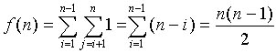

五、设有数据逻辑结构S=（D,R），试按各小题所给条件画出这些逻辑结构的图示，并确定相对于关系R，哪些结点是开始结点，哪些结点是终端结点？

1. 【严蔚敏习题集P7 1.3②】
D={d1,d2,d3,d4} R={(d1,d2),(d2,d3),(d3,d4) }
答： d1→d2→d3→d4 d1—无直接前驱，是首结点 d4—无直接后继是尾结点

2。D={d1,d2,…,d9}
R={(d1,d2),(d1,d3),(d3,d4),(d3,d6),(d6,d8),(d4,d5), (d6,d7),(d8,d9) }
答： 此图为树形结构 d1—无直接前驱，是根结点 d2,d5,d7,d9—无直接后继是叶子结点

3．D={d1,d2,…,d9}
R={(d1,d3),(d1,d8),(d2,d3),(d2,d4),(d2,d5),(d3,d9), (d5,d6),(d8,d9),(d9,d7), (d4,d7), (d4,d6)}
答： 此图为图形结构 d1，d2—无直接前驱，是开始结点 d6,d7—无直接后继是终端结点
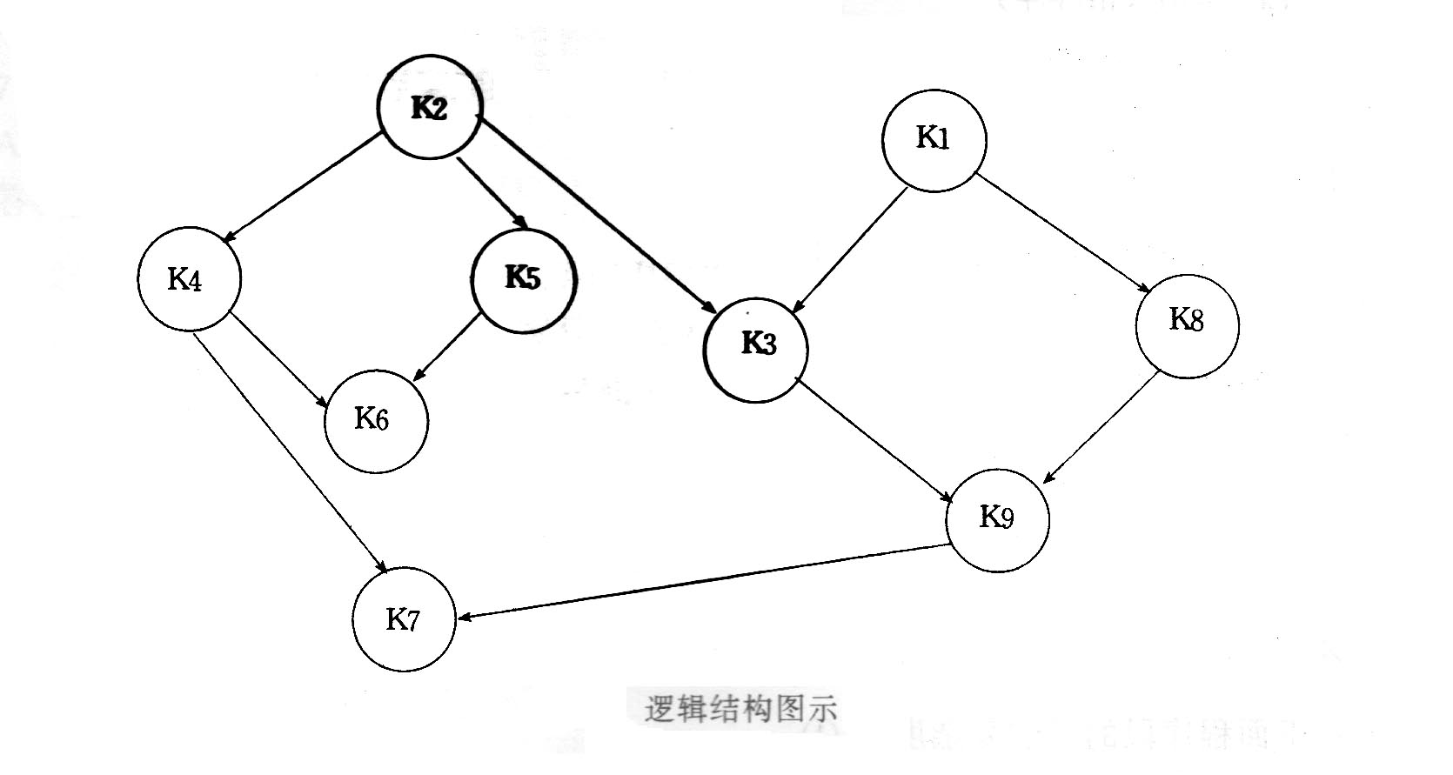
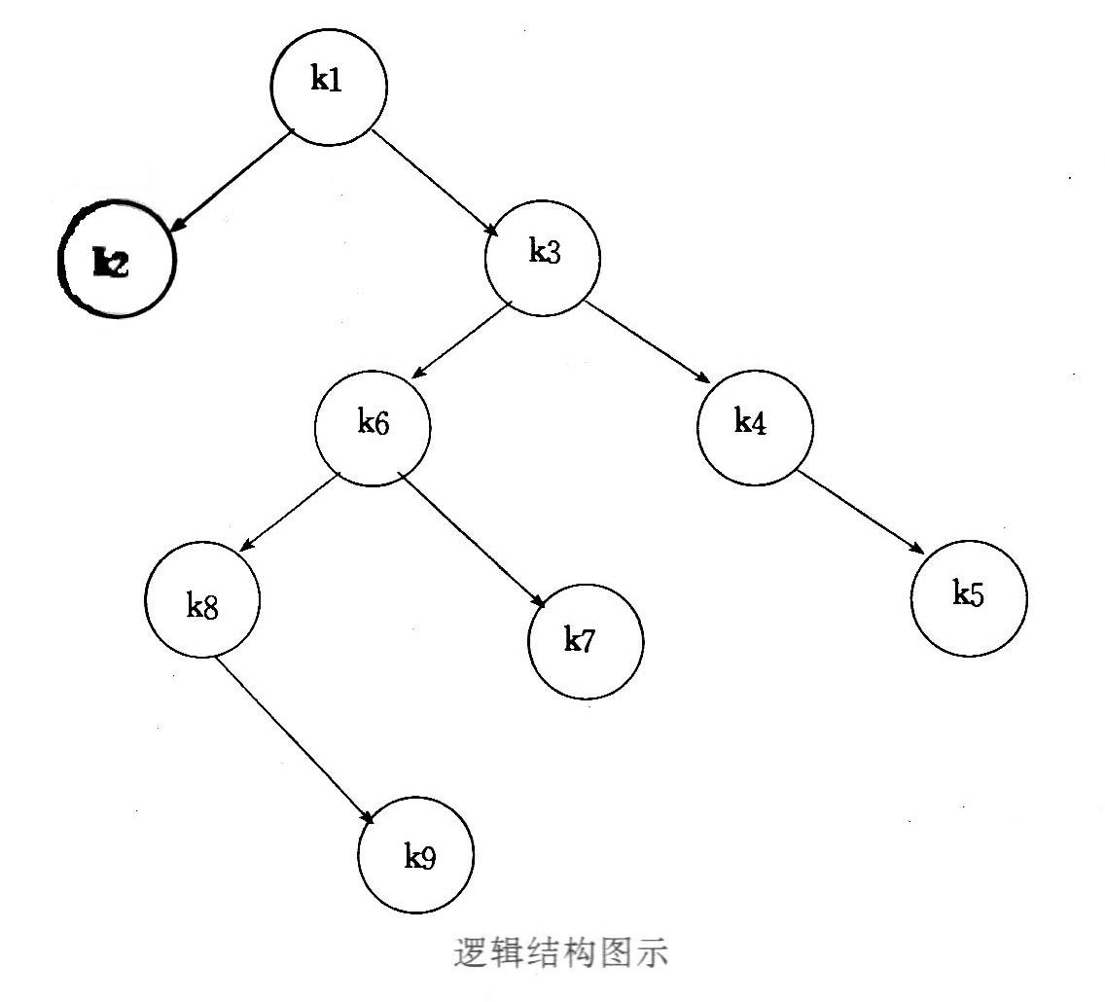
(2) (3)
第2章 自测卷答案
一、填空
1. 【严题集2.2①】在顺序表中插入或删除一个元素，需要平均移动 表中一半元素，具体移动的元素个数与 表长和该元素在表中的位置 有关。

2. 线性表中结点的集合是 有限 的，结点间的关系是 一对一 的。

3. 向一个长度为n的向量的第i个元素(1≤i≤n+1)之前插入一个元素时，需向后移动 n-i+1 个元素。

4. 向一个长度为n的向量中删除第i个元素(1≤i≤n)时，需向前移动 n-i 个元素。

5. 在顺序表中访问任意一结点的时间复杂度均为 O(1) ，因此，顺序表也称为 随机存取 的数据结构。

6. 【严题集2.2①】顺序表中逻辑上相邻的元素的物理位置 必定相邻。单链表中逻辑上相邻的元素的物理位置 不一定 相邻。

7. 【严题集2.2①】在单链表中，除了首元结点外，任一结点的存储位置由 其直接前驱结点的链域的值 指示。

8． 在n个结点的单链表中要删除已知结点*p，需找到它的前驱结点的地址，其时间复杂度为O（n）。

二、判断正误（在正确的说法后面打勾，反之打叉）
（ × ）1. 链表的每个结点中都恰好包含一个指针。
答：错误。链表中的结点可含多个指针域，分别存放多个指针。例如，双向链表中的结点可以含有两个指针域，分别存放指向其直接前趋和直接后继结点的指针。
（ × ）2. 链表的物理存储结构具有同链表一样的顺序。错，链表的存储结构特点是无序，而链表的示意图有序。
（ × ）3. 链表的删除算法很简单，因为当删除链中某个结点后，计算机会自动地将后续的各个单元向前移动。错，链表的结点不会移动，只是指针内容改变。
（ × ）4. 线性表的每个结点只能是一个简单类型，而链表的每个结点可以是一个复杂类型。
错，混淆了逻辑结构与物理结构，链表也是线性表！且即使是顺序表，也能存放记录型数据。
（ × ）5. 顺序表结构适宜于进行顺序存取，而链表适宜于进行随机存取。
错，正好说反了。顺序表才适合随机存取，链表恰恰适于“顺藤摸瓜”
（ × ）6. 顺序存储方式的优点是存储密度大，且插入、删除运算效率高。
错，前一半正确，但后一半说法错误，那是链式存储的优点。顺序存储方式插入、删除运算效率较低，在表长为n的顺序表中，插入和删除一个数据元素，平均需移动表长一半个数的数据元素。
（ × ）7. 线性表在物理存储空间中也一定是连续的。
错，线性表有两种存储方式，顺序存储和链式存储。后者不要求连续存放。
（ × ）8. 线性表在顺序存储时，逻辑上相邻的元素未必在存储的物理位置次序上相邻。
错误。线性表有两种存储方式，在顺序存储时，逻辑上相邻的元素在存储的物理位置次序上也相邻。
（ × ）9. 顺序存储方式只能用于存储线性结构。
错误。顺序存储方式不仅能用于存储线性结构，还可以用来存放非线性结构，例如完全二叉树是属于非线性结构，但其最佳存储方式是顺序存储方式。（后一节介绍）
（ × ）10. 线性表的逻辑顺序与存储顺序总是一致的。
错，理由同7。链式存储就无需一致。

三、单项选择题
（ C ）1．数据在计算机存储器内表示时，物理地址与逻辑地址相同并且是连续的，称之为：
（A）存储结构 （B）逻辑结构 （C）顺序存储结构 （D）链式存储结构

（ B ）2.一个向量第一个元素的存储地址是100，每个元素的长度为2，则第5个元素的地址是
（A）110 （B）108 （C）100 （D）120

（ A ）3. 在n个结点的顺序表中，算法的时间复杂度是O（1）的操作是：
- 访问第i个结点（1≤i≤n）和求第i个结点的直接前驱（2≤i≤n）
- 在第i个结点后插入一个新结点（1≤i≤n）
- 删除第i个结点（1≤i≤n）
- 将n个结点从小到大排序

（ B ）4. 向一个有127个元素的顺序表中插入一个新元素并保持原来顺序不变，平均要移动 个元素
（A）8 （B）63.5 （C）63 （D）7

（ A ）5. 链接存储的存储结构所占存储空间：
- 分两部分，一部分存放结点值，另一部分存放表示结点间关系的指针
- 只有一部分，存放结点值
（C） 只有一部分，存储表示结点间关系的指针
（D） 分两部分，一部分存放结点值，另一部分存放结点所占单元数

（ B ）6. 链表是一种采用 存储结构存储的线性表；
（A）顺序 （B）链式 （C）星式 （D）网状

（ D ）7. 线性表若采用链式存储结构时，要求内存中可用存储单元的地址:
（A）必须是连续的 （B）部分地址必须是连续的
（C）一定是不连续的 （D）连续或不连续都可以

（ B ）8． 线性表Ｌ在 情况下适用于使用链式结构实现。
（Ａ）需经常修改Ｌ中的结点值 （Ｂ）需不断对Ｌ进行删除插入
（Ｃ）Ｌ中含有大量的结点 （Ｄ）Ｌ中结点结构复杂

（ C ）9． 单链表的存储密度
（Ａ）大于1； （Ｂ）等于1； （Ｃ）小于1； （Ｄ）不能确定

（ B ）10． 设a1、a2、a3为3个结点，整数P₀，3，4代表地址，则如下的链式存储结构称为
 | P₀ |  |  | 3 |  |  | 4
P₀ | → | a1 | 3 | → | a2 | 4 | → | A3 | 0

（Ａ）循环链表 （Ｂ）单链表 （Ｃ）双向循环链表 （Ｄ）双向链表

四、简答题
1. 【严题集2.3②】试比较顺序存储结构和链式存储结构的优缺点。在什么情况下用顺序表比链表好？
答：① 顺序存储时，相邻数据元素的存放地址也相邻（逻辑与物理统一）；要求内存中可用存储单元的地址必须是连续的。
优点：存储密度大（＝1？），存储空间利用率高。缺点：插入或删除元素时不方便。
②链式存储时，相邻数据元素可随意存放，但所占存储空间分两部分，一部分存放结点值，另一部分存放表示结点间关系的指针
优点：插入或删除元素时很方便，使用灵活。缺点：存储密度小（<1），存储空间利用率低。
顺序表适宜于做查找这样的静态操作；链表宜于做插入、删除这样的动态操作。
若线性表的长度变化不大，且其主要操作是查找，则采用顺序表；
若线性表的长度变化较大，且其主要操作是插入、删除操作，则采用链表。

2 .【严题集2.1①】描述以下三个概念的区别：头指针、头结点、首元结点（第一个元素结点）。在单链表中设置头结点的作用是什么？
答：首元结点是指链表中存储线性表中第一个数据元素a₁的结点。为了操作方便，通常在链表的首元结点之前附设一个结点，称为头结点，该结点的数据域中不存储线性表的数据元素，其作用是为了对链表进行操作时，可以对空表、非空表的情况以及对首元结点进行统一处理。头指针是指向链表中第一个结点（或为头结点或为首元结点）的指针。若链表中附设头结点，则不管线性表是否为空表，头指针均不为空。否则表示空表的链表的头指针为空。这三个概念对单链表、双向链表和循环链表均适用。是否设置头结点，是不同的存储结构表示同一逻辑结构的问题。
头结点
 | head | → | data | link
头指针 首元结点
简而言之，
头指针是指向链表中第一个结点（或为头结点或为首元结点）的指针；
头结点是在链表的首元结点之前附设的一个结点；数据域内只放空表标志和表长等信息（内放头指针？那还得另配一个头指针！！！）
首元素结点是指链表中存储线性表中第一个数据元素a₁的结点。

第3章 栈和队列 自测卷答案

一、填空题（每空1分，共15分）
1. 【李春葆】向量、栈和队列都是 线性 结构，可以在向量的 任何 位置插入和删除元素；对于栈只能在 栈顶 插入和删除元素；对于队列只能在 队尾 插入和 队首 删除元素。
2. 栈是一种特殊的线性表，允许插入和删除运算的一端称为 栈顶 。不允许插入和删除运算的一端称为 栈底 。
3. 队列 是被限定为只能在表的一端进行插入运算，在表的另一端进行删除运算的线性表。
4. 在一个循环队列中，队首指针指向队首元素的 前一个 位置。
5. 在具有n个单元的循环队列中，队满时共有 n-1 个元素。
6. 向栈中压入元素的操作是先 移动栈顶指针 ，后 存入元素 。
7. 从循环队列中删除一个元素时，其操作是 先 移动队首指针 ，后 取出元素 。
8. 〖00年统考题〗带表头结点的空循环双向链表的长度等于 0 。
解：
L=head | 头结点 | R=head

head

二、判断正误（判断下列概念的正确性，并作出简要的说明。）（每小题1分，共10分）
（ × ）1. 线性表的每个结点只能是一个简单类型，而链表的每个结点可以是一个复杂类型。
错，线性表是逻辑结构概念，可以顺序存储或链式存储，与元素数据类型无关。
（ × ）2. 在表结构中最常用的是线性表，栈和队列不太常用。
错，不一定吧？调用子程序或函数常用，CPU中也用队列。
（ √ ）3. 栈是一种对所有插入、删除操作限于在表的一端进行的线性表，是一种后进先出型结构。
（ √ ）4. 对于不同的使用者，一个表结构既可以是栈，也可以是队列，也可以是线性表。
正确，都是线性逻辑结构，栈和队列其实是特殊的线性表，对运算的定义略有不同而已。
（ × ）5. 栈和链表是两种不同的数据结构。
错，栈是逻辑结构的概念，是特殊殊线性表，而链表是存储结构概念，二者不是同类项。
（ × ）6. 栈和队列是一种非线性数据结构。
错，他们都是线性逻辑结构，栈和队列其实是特殊的线性表，对运算的定义略有不同而已。
（ √ ）7. 栈和队列的存储方式既可是顺序方式，也可是链接方式。
（ √ ）8. 两个栈共享一片连续内存空间时，为提高内存利用率，减少溢出机会，应把两个栈的栈底分别设在这片内存空间的两端。
（ × ）9. 队是一种插入与删除操作分别在表的两端进行的线性表，是一种先进后出型结构。
错，后半句不对。
（ × ）10. 一个栈的输入序列是12345，则栈的输出序列不可能是12345。
错，有可能。

三、单项选择题（每小题1分，共20分）
（ B ）1. 〖00年元月统考题〗栈中元素的进出原则是
Ａ．先进先出 Ｂ．后进先出 Ｃ．栈空则进 Ｄ．栈满则出

（ C ）2. 〖李春葆〗若已知一个栈的入栈序列是1，2，3，…，n，其输出序列为p1，p2，p3，…，pn，若p1=n，则pi为
Ａ．i Ｂ．n=i Ｃ．n-i+1 Ｄ．不确定
解释：当p1=n，即n是最先出栈的，根据栈的原理，n必定是最后入栈的（事实上题目已经表明了），那么输入顺序必定是1，2，3，…，n，则出栈的序列是n，…，3，2，1。
（若不要求顺序出栈，则输出序列不确定）

（ B ）3. 〖李春葆〗判定一个栈ST（最多元素为m0）为空的条件是
Ａ．ST->top<>0 Ｂ．ST->top=0 Ｃ．ST->top<>m0 Ｄ．ST->top=m0

（ A ）4. 〖李春葆〗判定一个队列QU（最多元素为m0）为满队列的条件是
Ａ．QU->rear － QU->front = = m0 Ｂ．QU->rear － QU->front －1= = m0
Ｃ．QU->front = = QU->rear Ｄ．QU->front = = QU->rear+1
解：队满条件是元素个数为m0。由于约定满队时队首指针与队尾指针相差1，所以不必再减1了，应当选A。当然，更正确的答案应该取模，即：QU->front = = (QU->rear+1)% m0

（ D ）5．数组Ｑ［ｎ］用来表示一个循环队列，ｆ为当前队列头元素的前一位置，ｒ为队尾元素的位置，假定队列中元素的个数小于ｎ，计算队列中元素的公式为
（Ａ）r－f; （Ｂ）（n＋f－r）% n; （Ｃ）n＋r－f; （Ｄ）（n＋r－f）% n

6. 【98初程P71】 从供选择的答案中，选出应填入下面叙述 ？ 内的最确切的解答，把相应编号写在答卷的对应栏内。
设有4个数据元素a1、a2、a3和a4，对他们分别进行栈操作或队操作。在进栈或进队操作时，按a1、a2、a3、a4次序每次进入一个元素。假设栈或队的初始状态都是空。
现要进行的栈操作是进栈两次，出栈一次，再进栈两次，出栈一次；这时，第一次出栈得到的元素是 A ，第二次出栈得到的元素是 B 是；类似地，考虑对这四个数据元素进行的队操作是进队两次，出队一次，再进队两次，出队一次；这时，第一次出队得到的元素是 C ，第二次出队得到的元素是 D 。经操作后，最后在栈中或队中的元素还有 E 个。
供选择的答案：
A～D：①a1 ②a2 ③ a3 ④a4
E： ①1 ②2 ③ 3 ④ 0
答：ABCDE＝2, 4, 1, 2, 2

7. 【94初程P75】 从供选择的答案中，选出应填入下面叙述 ？ 内的最确切的解答，把相应编号写在答卷的对应栏内。
栈是一种线性表，它的特点是 A 。设用一维数组A[1,…,n]来表示一个栈，A[n]为栈底，用整型变量T指示当前栈顶位置，A[T]为栈顶元素。往栈中推入（PUSH）一个新元素时，变量T的值 B ；从栈中弹出（POP）一个元素时，变量T的值 C 。设栈空时，有输入序列a，b，c，经过PUSH，POP，PUSH，PUSH，POP操作后，从栈中弹出的元素的序列是 D ，变量T的值是 E 。
供选择的答案：
A： ① 先进先出 ②后进先出 ③进优于出 ④出优于进 ⑤ 随机进出
B，C： ① 加1 ②减1 ③不变 ④清0 ⑤ 加2 ⑥减2
D：① a,b ②b,c ③c,a ④b,a ⑤ c,b ⑥ a,c
E：① n+1 ②n+2 ③ n ④ n-1 ⑤ n-2
答案：ABCDE=2, 2, 1, 6, 4
注意，向地址的高端生长，称为向上生成堆栈；向地址低端生长叫向下生成堆栈，本题中底部为n，向地址的低端递减生成，称为向下生成堆栈。

8. 【91初程P77】 从供选择的答案中，选出应填入下面叙述 ？ 内的最确切的解答，把相应编号写在答卷的对应栏内。
在做进栈运算时，应先判别栈是否 A ；在做退栈运算时，应先判别栈是否 B 。当栈中元素为n个，做进栈运算时发生上溢，则说明该栈的最大容量为 C 。
为了增加内存空间的利用率和减少溢出的可能性，由两个栈共享一片连续的内存空间时，应将两栈的 D 分别设在这片内存空间的两端，这样，只有当 E 时，才产生上溢。
供选择的答案：
A，B：①空 ② 满 ③ 上溢 ④ 下溢
C： ①n-1 ② n ③ n+1 ④ n/2
D： ① 长度 ②深度 ③ 栈顶 ④ 栈底
E：①两个栈的栈顶同时到达栈空间的中心点 ②其中一个栈的栈顶到达栈空间的中心点
③两个栈的栈顶在达栈空间的某一位置相遇 ④两个栈均不空，且一个栈的栈顶到达另一个栈的栈底
答案：ABCDE＝2, 1, 2, 4, 3

四、简答题（每小题4分，共20分）
1. 【严题集3.2①和3.11①】说明线性表、栈与队的异同点。
刘答：相同点：都是线性结构，都是逻辑结构的概念。都可以用顺序存储或链表存储；栈和队列是两种特殊的线性表，即受限的线性表，只是对插入、删除运算加以限制。
不同点：①运算规则不同，线性表为随机存取，而栈是只允许在一端进行插入、删除运算，因而是后进先出表LIFO；队列是只允许在一端进行插入、另一端进行删除运算，因而是先进先出表FIFO。
② 用途不同，堆栈用于子程调用和保护现场，队列用于多道作业处理、指令寄存及其他运算等等。

2. 【统考书P60 4-11，难于严题集3.1①】设有编号为1，2，3，4的四辆列车，顺序进入一个栈式结构的车站，具体写出这四辆列车开出车站的所有可能的顺序。
刘答：至少有14种。
① 全进之后再出情况，只有1种：4，3，2，1
② 进3个之后再出的情况，有3种，3,4,2,1 3,2,4,1 3,2,1,4
③ 进2个之后再出的情况，有5种，2,4,3,1 2,3,4,1 2,1, 3,4 2,1,4,3 2,1,3,4
④ 进1个之后再出的情况，有5种，1,4,3,2 1,3,2,4 1,3,4,2 1, 2,3,4 1,2,4,3

3. 【刘自编】假设正读和反读都相同的字符序列为“回文”，例如，‘abba’和‘abcba’是回文，‘abcde’ 和‘ababab’则不是回文。假设一字符序列已存入计算机，请分析用线性表、堆栈和队列等方式正确输出其回文的可能性？
答：线性表是随机存储，可以实现，靠循环变量（j--）从表尾开始打印输出；
堆栈是后进先出，也可以实现，靠正序入栈、逆序出栈即可；
队列是先进先出，不易实现。
哪种方式最好，要具体情况具体分析。若正文在机内已是顺序存储，则直接用线性表从后往前读取即可，或将堆栈栈顶开到数组末尾，然后直接用POP动作实现。（但堆栈是先减后压还是……）
若正文是单链表形式存储，则等同于队列，需开辅助空间，可以从链首开始入栈，全部压入后再依次输出。

4. 【统考书P60 4-13】顺序队的“假溢出”是怎样产生的？如何知道循环队列是空还是满？
答：一般的一维数组队列的尾指针已经到了数组的上界，不能再有入队操作，但其实数组中还有空位置，这就叫“假溢出”。
采用循环队列是解决假溢出的途径。
另外，解决队满队空的办法有三：
- 设置一个布尔变量以区别队满还是队空；
- 浪费一个元素的空间，用于区别队满还是队空。
- 使用一个计数器记录队列中元素个数（即队列长度）。
我们常采用法②，即队头指针、队尾指针中有一个指向实元素，而另一个指向空闲元素。
判断循环队列队空标志是： f=rear 队满标志是：f=(r+1)%N

5. 【统考书P60 4-14】设循环队列的容量为40（序号从0到39），现经过一系列的入队和出队运算后，有
① front=11，rear=19; ② front=19，rear=11；问在这两种情况下，循环队列中各有元素多少个？
答：用队列长度计算公式： (N＋r－f)% N
① L=（40＋19－11）% 40=8 ② L=（40＋11－19）% 40=32

第4～5章 串和数组 自测卷答案

一、填空题（每空1分，共20分）
1. 不包含任何字符（长度为0）的串 称为空串； 由一个或多个空格（仅由空格符）组成的串 称为空白串。
（对应严题集4.1①，简答题：简述空串和空格串的区别）

2. 设S=“A;/document/Mary.doc”，则strlen(s)= 20 , “/”的字符定位的位置为 3 。

4. 子串的定位运算称为串的模式匹配； 被匹配的主串 称为目标串， 子串 称为模式。

5. 设目标T=”abccdcdccbaa”，模式P=“cdcc”，则第 6 次匹配成功。

6. 若n为主串长，m为子串长，则串的古典（朴素）匹配算法最坏的情况下需要比较字符的总次数为 (n-m+1)*m 。

7. 假设有二维数组A_{6×8}，每个元素用相邻的6个字节存储，存储器按字节编址。已知A的起始存储位置（基地址）为1000，则数组A的体积（存储量）为 288 B ；末尾元素A₅₇的第一个字节地址为 1282 ；若按行存储时，元素A₁₄的第一个字节地址为 (8+4)×6+1000=1192 ；若按列存储时，元素A₄₇的第一个字节地址为 (6×7＋4)×6＋1000）＝1276 。

8. 〖00年计算机系考研题〗设数组a[1…60, 1…70]的基地址为2048，每个元素占2个存储单元，若以列序为主序顺序存储，则元素a[32,58]的存储地址为 9188 。
答：考虑0行0列，（58列×61行＋32行）×2字节＋基址2048=9188？？

9. 三元素组表中的每个结点对应于稀疏矩阵的一个非零元素，它包含有三个数据项，分别表示该元素
的 行下标 、 列下标 和 元素值 。
10.求下列广义表操作的结果：
（1） GetHead【((a,b),(c,d))】=== (a, b) ; //头元素不必加括号
（2） GetHead【GetTail【((a,b),(c,d))】】=== (c,d) ;
（3） GetHead【GetTail【GetHead【((a,b),(c,d))】】】=== b ;
（4） GetTail【GetHead【GetTail【((a,b),(c,d))】】】=== （d） ;

二、单选题（每小题1分，共15分）
（ B ）1. 〖李〗串是一种特殊的线性表，其特殊性体现在：
Ａ．可以顺序存储 Ｂ．数据元素是一个字符
Ｃ．可以链式存储 Ｄ．数据元素可以是多个字符

（ B ）2. 〖李〗设有两个串p和q，求q在p中首次出现的位置的运算称作：
Ａ．连接 Ｂ．模式匹配 Ｃ．求子串 Ｄ．求串长

（ D ）3. 〖李〗设串s1=’ABCDEFG’，s2=’PQRST’，函数con(x,y)返回x和y串的连接串，subs(s, i, j)返回串s的从序号i开始的j个字符组成的子串，len(s)返回串s的长度，则con(subs(s1, 2, len(s2)), subs(s1, len(s2), 2))的结果串是：
Ａ．BCDEF Ｂ．BCDEFG Ｃ．BCPQRST Ｄ．BCDEFEF
解：con(x,y)返回x和y串的连接串，即 con(x,y)＝‘ABCDEFGPQRST’；
subs(s, i, j)返回串s的从序号i开始的j个字符组成的子串，则
subs(s1, 2, len(s2))＝subs(s1, 2, 5)=’ BCDEF’; subs(s1, len(s2), 2)＝subs(s1, 5, 2)=’ EF’;
所以con(subs(s1, 2, len(s2)), subs(s1, len(s2), 2))＝con(’ BCDEF’, ’ EF’)之连接，即BCDEFEF

（ A ）4. 〖01年计算机系考研题〗假设有60行70列的二维数组a[1…60, 1…70]以列序为主序顺序存储，其基地址为10000，每个元素占2个存储单元，那么第32行第58列的元素a[32,58]的存储地址为 。（无第0行第0列元素）
Ａ．16902 Ｂ．16904 Ｃ．14454 Ｄ．答案A, B, C均不对
答：（57列×60行＋31行）×2字节＋10000=16902(A)

( B )5. 设矩阵A是一个对称矩阵，为了节省存储，将其下三角部分（如下图所示）按行序存放在一维数组B[ 1, n(n-1)/2 ]中，对下三角部分中任一元素a_{i,j}(i≤j), 在一维数组B中下标k的值是：
Ａ．i(i-1)/2+j-1 Ｂ．i(i-1)/2+j Ｃ．i(i+1)/2+j-1 Ｄ．i(i+1)/2+j

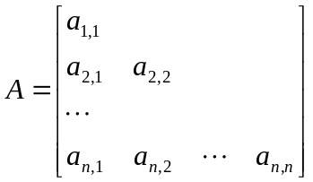
解：注意B的下标要求从1开始。
先用第一个元素去套用，可能有B和C；
再用第二个元素去套用B和C，B=2而C＝3（不符）；
所以选B

6. 【91初程P78】 从供选择的答案中，选出应填入下面叙述 ？ 内的最确切的解答，把相应编号写在答卷的对应栏内。
有一个二维数组A，行下标的范围是0到8，列下标的范围是1到5，每个数组元素用相邻的4个字节存储。存储器按字节编址。假设存储数组元素A[0,1]的第一个字节的地址是0。
存储数组A的最后一个元素的第一个字节的地址是 A 。若按行存储，则A[3,5]和A[5,3]的第一个字节的地址分别是 B 和 C 。若按列存储，则A[7,1]和A[2,4]的第一个字节的地址分别是 D 和 E 。
供选择的答案
A～E：①28 ② 44 ③ 76 ④ 92 ⑤ 108
⑥ 116 ⑦ 132 ⑧ 176 ⑨ 184 ⑩ 188
答案：ABCDE=8, 3, 5, 1, 6

7.【94程P12】 从供选择的答案中，选出应填入下面叙述 ？ 内的最确切的解答，把相应编号写在答卷的对应栏内。
有一个二维数组A，行下标的范围是1到6，列下标的范围是0到7，每个数组元素用相邻的6个字节存储，存储器按字节编址。那么，这个数组的体积是 A 个字节。假设存储数组元素A[1,0]的第一个字节的地址是0，则存储数组A的最后一个元素的第一个字节的地址是 B 。若按行存储，则A[2,4]的第一个字节的地址是 C 。若按列存储，则A[5,7]的第一个字节的地址是 D 。
供选择的答案
A～D：①12 ② 66 ③ 72 ④ 96 ⑤ 114 ⑥ 120
⑦ 156 ⑧ 234 ⑨ 276 ⑩ 282 （11）283 （12）288
答案：ABCD=12, 10, 3, 9

三、简答题（每小题5分，共15分）
1. KMP算法的设计思想是什么？它有什么优点？

2. （软件技术？）已知二维数组Am,m采用按行优先顺序存放，每个元素占K个存储单元，并且第一个元素的存储地址为Loc(a11)，请写出求Loc(aij)的计算公式。如果采用列优先顺序存放呢？
解：公式教材已给出，此处虽是方阵，但行列公式仍不相同；
按行存储的元素地址公式是： Loc(aij)= Loc(a11) +[ (i-1)*m+(j-1) ] * K
按列存储的元素地址公式是： Loc(aij)= Loc(a11) +[ (j-1)*m+(i-1) ] * K

3.【全国专升本资格考试】递归算法比非递归算法花费更多的时间，对吗？为什么？
答：不一定。时间复杂度与样本个数n有关，是指最深层的执行语句耗费时间，而递归算法与非递归算法在最深层的语句执行上是没有区别的，循环的次数也没有太大差异。仅仅是确定循环是否继续的方式不同，递归用栈隐含循环次数，非递归用循环变量来显示循环次数而已。

四、计算题（每题5分，共20分）
- 设s=’I AM A STUDENT’, t=’GOOD’, q=’WORKER’, 求Replace(s,’STUDENT’,q) 和
Concat(SubString(s,6,2), Concat(t,SubString(s,7,8)))。
解：① Replace(s,’STUDENT’,q)＝’I AM A WORKER’

② 因为 SubString(s,6,2)＝‘A ’；SubString(s,7,8)＝‘ STUDENT’
Concat(t,SubString(s,7,8))＝’GOOD STUDENT’
所以Concat(SubString(s,6,2), Concat(t,SubString(s,7,8)))＝‘A GOOD STUDENT’

2. 【严题集4.8②】 已知主串s=’ADBADABBAABADABBADADA’,模式串pat=’ADABBADADA’。写出模式串的nextval函数值，并由此画出KMP算法匹配的全过程。
解：（由演示程序得知）nextval函数值为0 1 0 2 1 0 1 0 4 0 在第12个字符处发现匹配！
s=’ADBADABBAABADABBADADA’
pat=’ADABBADADA’

3. （P60 4-18）用三元组表表示下列稀疏矩阵：
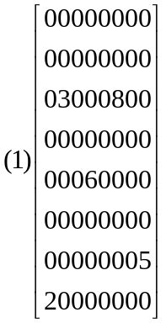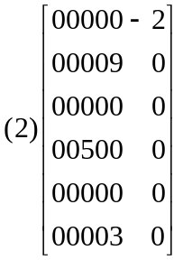
解：参见填空题4. 三元素组表中的每个结点对应于稀疏矩阵的一个非零元素，它包含有三个数据项，分别表示该元素的 行下标 、 列下标 和 元素值 。
所以（1）可列表为： （2）可列表为：
8 | 8 | 5
  6 | 6 | 4
  1 | 6 | -2
  2 | 5 | 9
  4 | 3 | 5
  6 | 5 | 3
3 | 2 | 3
3 | 6 | 8
5 | 4 | 6
7 | 8 | 5
8 | 1 | 2

4. （P60 4-19）下列各三元组表分别表示一个稀疏矩阵，试写出它们的稀疏矩阵。
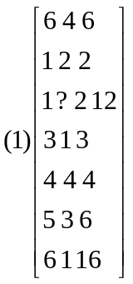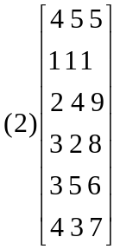
解：（1）为6×4矩阵，非零元素有6个，但其中一数下标有误？（2）为4×5矩阵，非零元素有5个
0 2 0 0
12 0 0 0 改为2,1,12
3 0 0 0
0 0 0 4
0 0 6 0
16 0 0 0

1 0 0 0 0
0 0 0 9 0
0 8 0 0 6
0 0 7 0 0

第7章 树和二叉树 自测卷解答

一、下面是有关二叉树的叙述，请判断正误（每小题1分，共10分）
（ √ ）1. 若二叉树用二叉链表作存贮结构，则在n个结点的二叉树链表中只有n—1个非空指针域。
（ × ）2.二叉树中每个结点的两棵子树的高度差等于1。
（ √ ）3.二叉树中每个结点的两棵子树是有序的。
（ × ）4.二叉树中每个结点有两棵非空子树或有两棵空子树。
（ × ）5.二叉树中每个结点的关键字值大于其左非空子树（若存在的话）所有结点的关键字值，且小于其右非空子树（若存在的话）所有结点的关键字值。 （应当是二叉排序树的特点）
（ × ）6.二叉树中所有结点个数是2^{k-1}-1，其中k是树的深度。
（ × ）7.二叉树中所有结点，如果不存在非空左子树，则不存在非空右子树。
（ × ）8.对于一棵非空二叉树，它的根结点作为第一层，则它的第i层上最多能有2^{i}—1个结点。（应2^{i-1}）
（ √ ）9.用二叉链表法（link-rlink）存储包含n个结点的二叉树，结点的2n个指针区域中有n+1个为空指针。
（正确。用二叉链表存储包含n个结点的二叉树，结点共有2n个链域。由于二叉树中，除根结点外，每一个结点有且仅有一个双亲，所以只有n-1个结点的链域存放指向非空子女结点的指针，还有n+1个空指针。）即有后继链接的指针仅n-1个。
（ √ ）10. 〖01年计算机系研题〗具有12个结点的完全二叉树有5个度为2的结点。
最快方法：用叶子数＝[n/2]＝6，再求n₂=n₀-1=5

二、填空（每空1分，共15分）
1． 由３个结点所构成的二叉树有 5 种形态。

2. 【计算机研2000】 一棵深度为6的满二叉树有 n₁=n₂=2^{k-1}-1=31 个分支结点和 2⁶⁻¹ =32 个叶子。
注：满二叉树没有度为1的结点，所以分支结点数就是二度结点数。

3． 一棵具有２５７个结点的完全二叉树，它的深度为 9 。
（ 注：用[log₂n]+1（257≤2^{k}-1）
- 【全国专升本统考题】设一棵完全二叉树有700个结点，则共有 350 个叶子结点。
答：最快方法：用叶子数＝[n/2]＝350

5. 设一棵完全二叉树具有1000个结点，则此完全二叉树有 500 个叶子结点，有 499 个度为2的结点，有 1 个结点只有非空左子树，有 0 个结点只有非空右子树。
答：最快方法：用叶子数＝[n/2]＝500 ，n₂=n₀-1=499。 另外，最后一结点为2i属于左叶子，右叶子是空的，所以有1个非空左子树。完全二叉树的特点决定不可能有左空右不空的情况，所以非空右子树数＝0.

6. 【严题集6.7③】 一棵含有n个结点的k叉树，可能达到的最大深度为 n ，最小深度为 2 。
答：当k=1(单叉树)时应该最深，深度＝n（层）；当k=n-1（k-1叉树）时应该最浅，深度＝2（层）.
(不可能只1层，那是只有根结点的情况。教材说是“完全k叉树”，指的是k≥n的情况。)

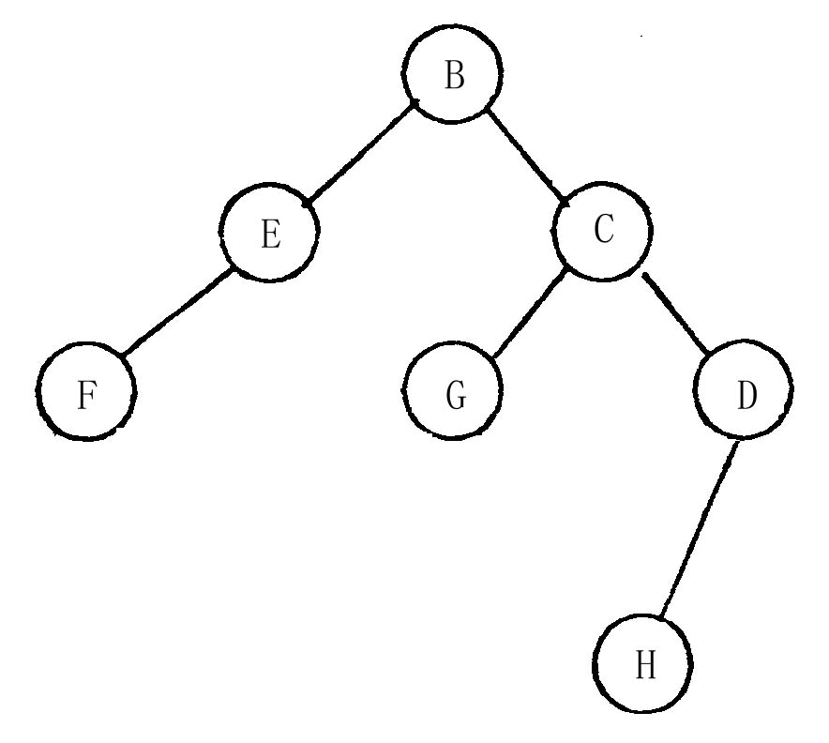
7. 【96程试题1】 二叉树的基本组成部分是：根（N）、左子树（L）和右子树（R）。因而二叉树的遍历次序有六种。最常用的是三种：前序法（即按N L R次序），后序法（即按 L R N 次序）和中序法（也称对称序法，即按L N R次序）。这三种方法相互之间有关联。若已知一棵二叉树的前序序列是BEFCGDH，中序序列是FEBGCHD，则它的后序序列必是 F E G H D C B 。
解：求D之法1：画图（见右图），由前序先确定root，由中序先确定左边的叶子，再慢慢推导），由图知，后序序列为FEGH……。。
求D之法2：其实不画图也能快速得出后序序列，只要找到根的位置特征。请看，前序遍历BEFCGDH中，根结点在最前面，是B；则后序遍历中B一定在最后面。
小结：方法1：由前序先确定root，由中序先确定左子树
方法2：递归计算。如B在前序序列中第一，中序中在中间（可知左右子树上有哪些元素），则在后序中必为最后。如法对B的左右子树同样处理，则问题得解。

8.【全国专升本统考题】中序遍历的递归算法平均空间复杂度为 O（树的深度k+1）或O(n) 。

9. 【计算机研2001】 用5个权值{3, 2, 4, 5, 1}构造的哈夫曼（Huffman）树的带权路径长度是 33 。
解：先构造哈夫曼树，得到各叶子的路径长度之后便可求出WPL＝（4＋5＋3）×2＋（1＋2）×3=33
(15)
(9) (6)
4 5 3 (3)
1 2
（注：原题为选择题：Ａ．32 Ｂ．33 Ｃ．34 Ｄ．15）

三、单项选择题（每小题1分，共11分）
（ C ）1． 不含任何结点的空树 。
（Ａ）是一棵树; （Ｂ）是一棵二叉树;
（Ｃ）是一棵树也是一棵二叉树; （Ｄ）既不是树也不是二叉树

（ C ）2．二叉树是非线性数据结构，所以 。
（Ａ）它不能用顺序存储结构存储; （Ｂ）它不能用链式存储结构存储;
（Ｃ）顺序存储结构和链式存储结构都能存储; （Ｄ）顺序存储结构和链式存储结构都不能使用

（ A、C ）3. 〖01年计算机研题〗 具有n(n>0)个结点的完全二叉树的深度为 。
(Ａ) ⎡log₂(n)⎤ (Ｂ) ⎣ log₂(n)⎦ (Ｃ) ⎣ log₂(n) ⎦+1 (Ｄ) ⎡log₂(n)+1⎤
注：⎡x ⎤表示不小于x的最小整数；⎣ x⎦表示不大于x的最大整数，它们与[ ]含义不同！

（ A ）4．把一棵树转换为二叉树后，这棵二叉树的形态是 。
（Ａ）唯一的 （Ｂ）有多种
（Ｃ）有多种，但根结点都没有左孩子 （Ｄ）有多种，但根结点都没有右孩子

5. 【94程P11】 从供选择的答案中，选出应填入下面叙述 ？ 内的最确切的解答，把相应编号写在答卷的对应栏内。
树是结点的有限集合，它A 根结点，记为T。其余的结点分成为m（m≥0）个 B
的集合T1，T2，…，Tm，每个集合又都是树，此时结点T称为T_{i}的父结点，T_{i}称为T的子结点（1≤i≤m）。一个结点的子结点个数为该结点的 C 。
供选择的答案
A： ①有0个或1个 ②有0个或多个 ③有且只有1个 ④有1个或1个以上
B: ①互不相交 ② 允许相交 ③ 允许叶结点相交 ④ 允许树枝结点相交
C： ①权 ② 维数 ③ 次数 ④ 序
答案：ABC＝1，1，3

6. 【95程P13】 从供选择的答案中，选出应填入下面叙述 ？ 内的最确切的解答，把相应编号写在答卷的对应栏内。
二叉树 A 。在完全的二叉树中，若一个结点没有 B ，则它必定是叶结点。每棵树都能惟一地转换成与它对应的二叉树。由树转换成的二叉树里，一个结点N的左子女是N在原树里对应结点的 C ，而N的右子女是它在原树里对应结点的 D 。
供选择的答案
A： ①是特殊的树 ②不是树的特殊形式 ③是两棵树的总称 ④有是只有二个根结点的树形结构
B: ①左子结点 ② 右子结点 ③ 左子结点或者没有右子结点 ④ 兄弟
C～D： ①最左子结点 ② 最右子结点 ③ 最邻近的右兄弟 ④ 最邻近的左兄弟
⑤ 最左的兄弟 ⑥ 最右的兄弟
答案：A= B= C= D＝
答案：ABCDE＝2，1，1，3

四、简答题（每小题4分，共20分）
- 【严题集6.2①】一棵度为2的树与一棵二叉树有何区别？
答：度为2的树从形式上看与二叉树很相似，但它的子树是无序的，而二叉树是有序的。即，在一般树中若某结点只有一个孩子，就无需区分其左右次序，而在二叉树中即使是一个孩子也有左右之分。

五、阅读分析题（每题5分，共20分）
1. （P60 4-26）试写出如图所示的二叉树分别按先序、中序、后序遍历时得到的结点序列。
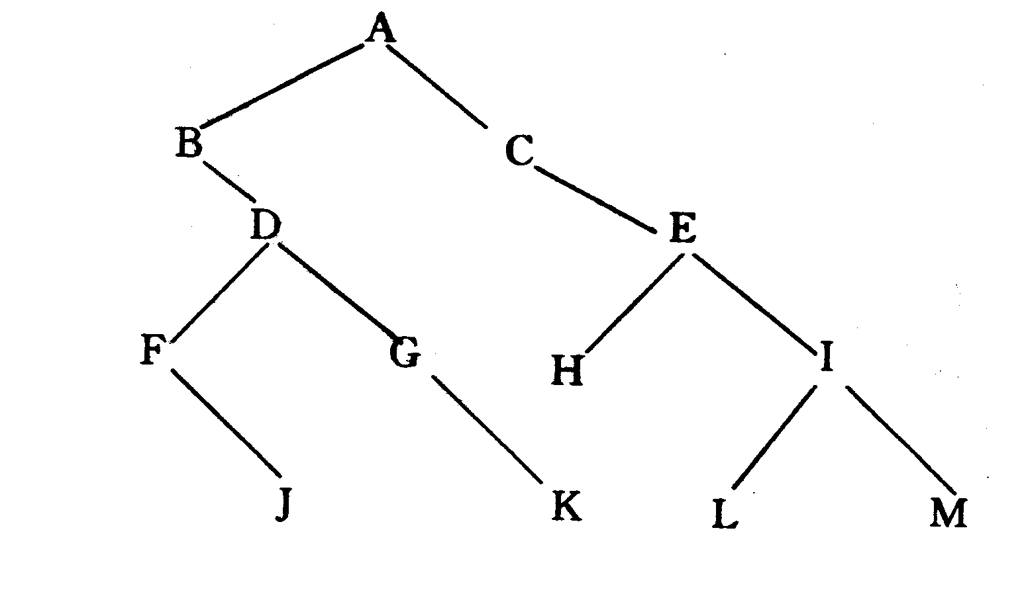
答：DLR：ABDFJGKCEHILM
LDR: BFJDGKACHELIM
LRD：JFKGDBHLMIECA

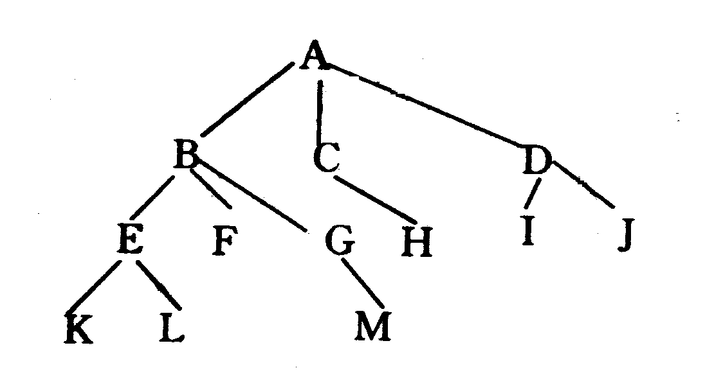
2. （P60 4-27）把如图所示的树转化成二叉树。
答：注意全部兄弟之间都要连线（包括度＝2的兄弟）,并注意原有连线结点一律归入左子树，新添连线结点一律归入右子树。
A
B
E C

K F H D
L G I
M J
4.【严题集6.21②】画出和下列二叉树相应的森林。
答案：注意根右边的子树肯定是森林，
而孩子结点的右子树均为兄弟。
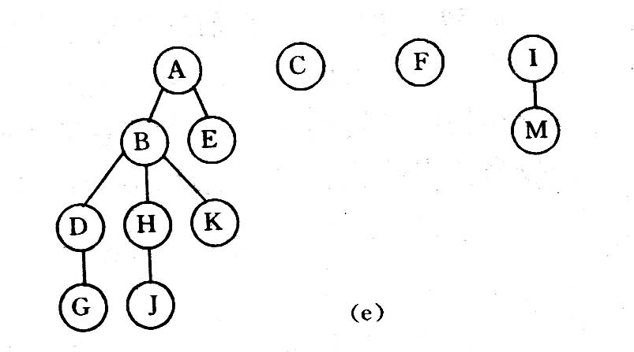
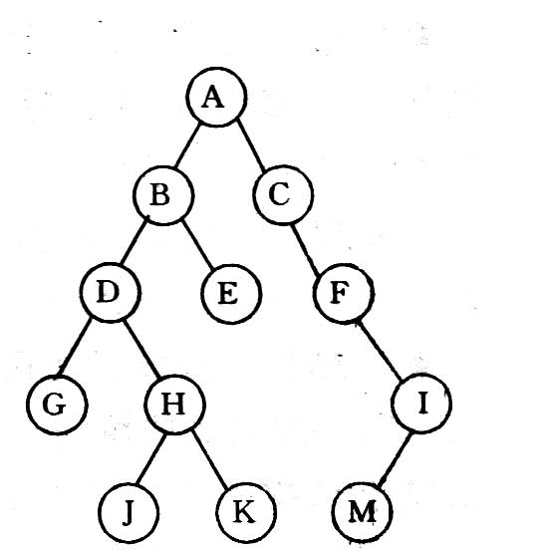

4. （P60 4-25）已知一棵具有n个结点的完全二叉树被顺序存储于一维数组A中，试编写一个算法打印出编号为i的结点的双亲和所有的孩子。
答：结点i的左孩子为2i，右孩子为2i+1; 用循环算法打印即可。
由于是完全二叉树，不必担心中途会出现孩子为null的情况。

  - 【严题集6.26③】假设用于通信的电文仅由8个字母组成，字母在电文中出现的频率分别为0.07，0.19，0.02，0.06，0.32，0.03，0.21，0.10。试为这8个字母设计哈夫曼编码。使用0～7的二进制表示形式是另一种编码方案。对于上述实例，比较两种方案的优缺点。
解：方案1；哈夫曼编码
先将概率放大100倍，以方便构造哈夫曼树。
w={7,19,2,6,32,3,21,10}，按哈夫曼规则：【[（2,3），6], (7,10)】, ……19, 21, 32
（100）
0 1
0 1 0 1
- 21 32
- 1
0 1 0 1
- 10 6
- 1
2 3

（40） （60）
19 21 32 （28）
- （11）
7 10 6 （5）
2 3

方案比较：
字母编号 | 对应编码 | 出现频率
1 | 000 | 0.07
2 | 001 | 0.19
3 | 010 | 0.02
4 | 011 | 0.06
5 | 100 | 0.32
6 | 101 | 0.03
7 | 110 | 0.21
8 | 111 | 0.10

字母编号 | 对应编码 | 出现频率
1 | 1100 | 0.07
2 | 00 | 0.19
3 | 11110 | 0.02
4 | 1110 | 0.06
5 | 10 | 0.32
6 | 11111 | 0.03
7 | 01 | 0.21
8 | 1101 | 0.10

方案1的WPL＝2(0.19+0.32+0.21)+4(0.07+0.06+0.10)+5(0.02+0.03)=1.44+0.92+0.25=2.61
方案2的WPL＝3(0.19+0.32+0.21+0.07+0.06+0.10+0.02+0.03)=3
结论：哈夫曼编码优于等长二进制编码

第8章 图 自测卷解答
一、单选题（每题1分，共16分） 前两大题全部来自于全国自考参考书！
（ C ）1. 在一个图中，所有顶点的度数之和等于图的边数的 倍。
A．1/2 B. 1 C. 2 D. 4
（ B ）2. 在一个有向图中，所有顶点的入度之和等于所有顶点的出度之和的 倍。
A．1/2 B. 1 C. 2 D. 4
（ B ）3. 有8个结点的无向图最多有 条边。
A．14 B. 28 C. 56 D. 112
（ C ）4. 有8个结点的无向连通图最少有 条边。
A．5 B. 6 C. 7 D. 8
（ C ）5. 有8个结点的有向完全图有 条边。
A．14 B. 28 C. 56 D. 112
（ B ）6. 用邻接表表示图进行广度优先遍历时，通常是采用 来实现算法的。
A．栈 B. 队列 C. 树 D. 图
（ A ）7. 用邻接表表示图进行深度优先遍历时，通常是采用 来实现算法的。
A．栈 B. 队列 C. 树 D. 图
（ C ）8. 已知图的邻接矩阵，根据算法思想，则从顶点0出发按深度优先遍历的结点序列是
A．0 2 4 3 1 5 6
B. 0 1 3 6 5 4 2
C. 0 4 2 3 1 6 5
D. 0 3 6 1 5 4 2

（ D ）9. 已知图的邻接矩阵同上题8，根据算法，则从顶点0出发，按深度优先遍历的结点序列是
A． 0 2 4 3 1 5 6 B. 0 1 3 5 6 4 2 C. 0 4 2 3 1 6 5 D. 0 1 3 4 2 5 6
（ B ）10. 已知图的邻接矩阵同上题8，根据算法，则从顶点0出发，按广度优先遍历的结点序列是
A． 0 2 4 3 6 5 1 B. 0 1 3 6 4 2 5 C. 0 4 2 3 1 5 6 D. 0 1 3 4 2 5 6
（ C ）11. 已知图的邻接矩阵同上题8，根据算法，则从顶点0出发，按广度优先遍历的结点序列是
A． 0 2 4 3 1 6 5 B. 0 1 3 5 6 4 2 C. 0 1 2 3 4 6 5 D. 0 1 2 3 4 5 6
（ D ）12. 已知图的邻接表如下所示，根据算法，则从顶点0出发按深度优先遍历的结点序列是
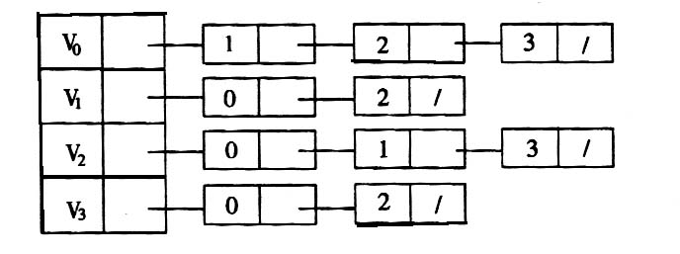
A．0 1 3 2 B. 0 2 3 1 C. 0 3 2 1 D. 0 1 2 3

（ A ）13. 已知图的邻接表如下所示，根据算法，则从顶点0出发按广度优先遍历的结点序列是
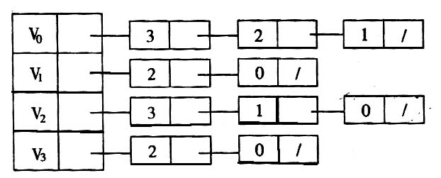
A．0 3 2 1 B. 0 1 2 3 C. 0 1 3 2 D. 0 3 1 2

（ A ）14. 深度优先遍历类似于二叉树的
A．先序遍历 B. 中序遍历 C. 后序遍历 D. 层次遍历
（ D ）15. 广度优先遍历类似于二叉树的
A．先序遍历 B. 中序遍历 C. 后序遍历 D. 层次遍历
（ A ）16. 任何一个无向连通图的最小生成树
A．只有一棵 B. 一棵或多棵 C. 一定有多棵 D. 可能不存在
（注，生成树不唯一，但最小生成树唯一，即边权之和或树权最小的情况唯一）

二、填空题（每空1分，共20分）
1. 图有 邻接矩阵 、 邻接表 等存储结构，遍历图有 深度优先遍历 、 广度优先遍历 等方法。

2. 有向图G用邻接表矩阵存储，其第i行的所有元素之和等于顶点i的 出度 。

3. 如果n个顶点的图是一个环，则它有 n 棵生成树。

4. n个顶点e条边的图，若采用邻接矩阵存储，则空间复杂度为 O(n²) 。

5. n个顶点e条边的图，若采用邻接表存储，则空间复杂度为 O(n+e) 。

6. 设有一稀疏图G，则G采用 邻接表 存储较省空间。

7. 设有一稠密图G，则G采用 邻接矩阵 存储较省空间。

8. 图的逆邻接表存储结构只适用于 有向 图。

9. 已知一个图的邻接矩阵表示，删除所有从第i个顶点出发的方法是 将邻接矩阵的第i行全部置0 。

10. 图的深度优先遍历序列 不是 惟一的。

11. n个顶点e条边的图采用邻接矩阵存储，深度优先遍历算法的时间复杂度为 O(n²) ；若采用邻接表存储时，该算法的时间复杂度为 O(n+e) 。

12. n个顶点e条边的图采用邻接矩阵存储，广度优先遍历算法的时间复杂度为 O(n²) ；若采用邻接表存储，该算法的时间复杂度为 O(n+e) 。

13. 图的BFS生成树的树高比DFS生成树的树高 小或相等 。

14. 用普里姆(Prim)算法求具有n个顶点e条边的图的最小生成树的时间复杂度为 O(n²) ；用克鲁斯卡尔(Kruskal)算法的时间复杂度是 O(elog₂e) 。

15. 若要求一个稀疏图G的最小生成树，最好用 克鲁斯卡尔(Kruskal) 算法来求解。

16. 若要求一个稠密图G的最小生成树，最好用 普里姆(Prim) 算法来求解。

17. 用Dijkstra算法求某一顶点到其余各顶点间的最短路径是按路径长度 递增 的次序来得到最短路径的。

18. 拓扑排序算法是通过重复选择具有 0 个前驱顶点的过程来完成的。

三、简答题（每题6分，共24分）
1. 【严题集7.1①】已知如图所示的有向图，请给出该图的:
- 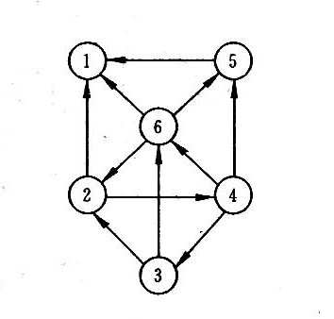每个顶点的入/出度；
- 邻接矩阵；
- 邻接表；
- 逆邻接表。
答案：
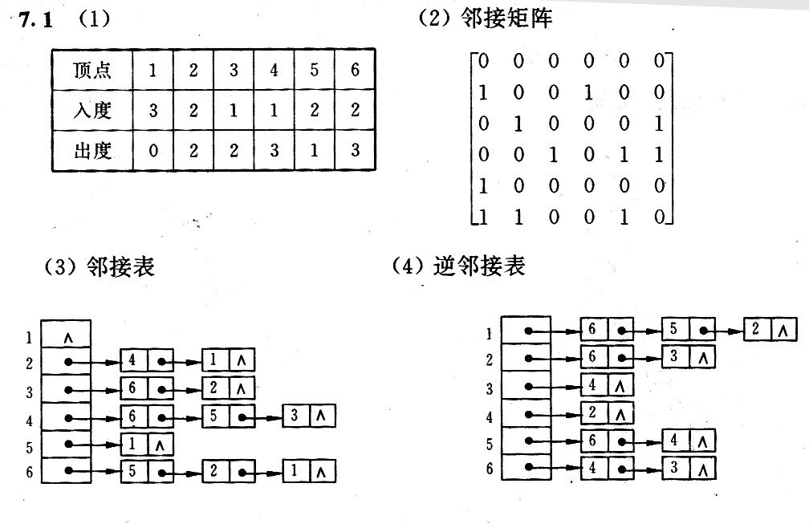

2. 【严题集7.7②】请对下图的无向带权图：
- 写出它的邻接矩阵，并按普里姆算法求其最小生成树；
- 写出它的邻接表，并按克鲁斯卡尔算法求其最小生成树。
最小生成树：
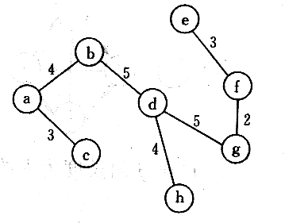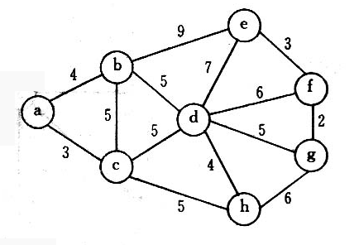

3. 【严题集7.5②】已知二维数组表示的图的邻接矩阵如下图所示。试分别画出自顶点1出发进行遍历所得的深度优先生成树和广度优先生成树。
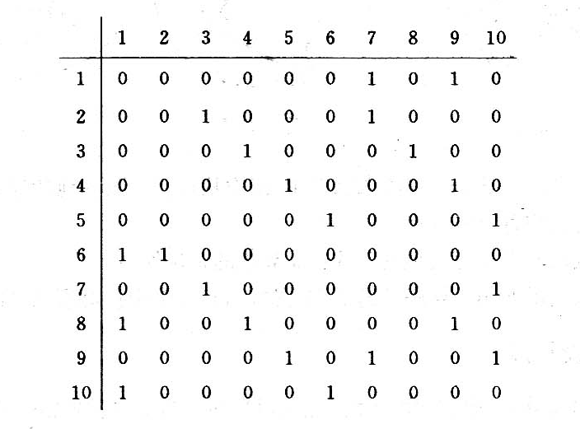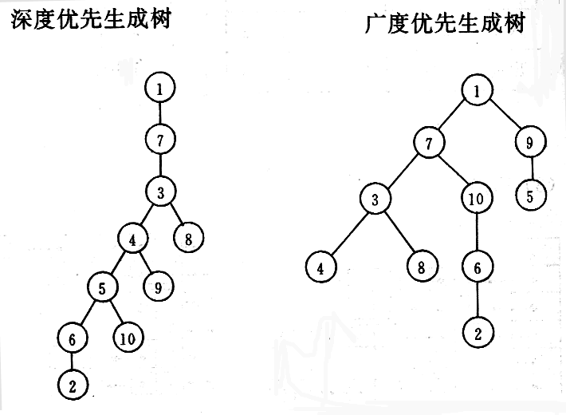

4. 【严题集7.11②】试利用Dijkstra算法求图中从顶点a到其他各顶点间的最短路径，写出执行算法过程中各步的状态。
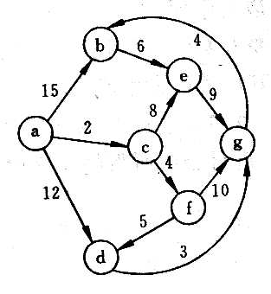
答案暂未提供。

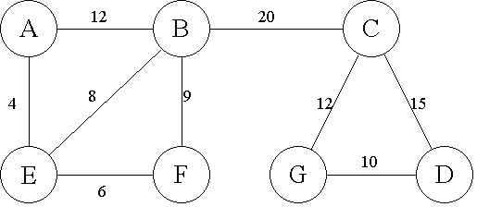
四、 【2001年计考研题】给定下列网G: （10分）

1 试着找出网G的最小生成树，画出其逻辑结构图；
2 用两种不同的表示法画出网G的存储结构图；
3 用C语言（或其他算法语言）定义其中一种表示法（存储结构）的数据类型。

